ĐẠI HỌC BÁCH KHOA HÀ NỘI
TRUNG TÂM ĐÀO TẠO LIÊN TỤC
─────── * ───────

BÁO CÁO
PHÂN TÍCH VÀ THIẾT KẾ HỆ THỐNG
WEB BÁN THIẾT BỊ MÁY TÍNH TRỰC TUYẾN

Hà Nội, tháng 09 năm 2026
MỤC LỤC
I. Phân tích sơ bộ 1
1. Tình hình thực tế 1
2. Mục đích đề tài 1
3. Phạm vi đề tài 1
II. Mô tả nghệp vụ 1
1. Tổng quan nghiệp vụ 1
2. Các chức năng của hệ thống 2
2.1. Khách hàng 2
2.2. Nhân viên bán hàng 3
2.3. Quản lý cửa hàng 3
3. Quy trình nghiệp vụ 3
3.1. Đăng nhập 3
3.2. Quản lý sản phẩm (thiết bị máy tính) 4
3.3. Quản lý bán hàng (đơn hàng) 5
3.4. Quản lý khách hàng 5
3.5. Báo cáo và thống kê 6
3.6. Tìm kiếm và lọc thông tin 6
3.7. Đăng xuất 7
III. Biểu đồ hoạt động 7
IV. Mô hình hoá nhu cầu (Phân tích chức năng) 9
1. Sơ đồ use case tổng quát 9
2. Sơ đồ use case phân rã 10
3. Đặc tả use case 12
3.1. Quản lý khách hàng 12
3.2. Quản lý đơn hàng 14
3.3. Quản l‎ý sản phẩm 16
3.4. Báo cáo và thống kê 17
3.5. Đăng nhập 18
3.6. Đăng xuất 18
V. Sơ đồ lớp 19
1. Quan hệ của các lớp trong ca sử dụng của quản lý 19
2. Quan hệ giữa các lớp trong ca sử dụng của nhân viên bán hàng 21
3. Quan hệ của các lớp trong ca sử dụng của khách hàng 23
VI. Sơ đồ trình tự 23
1. Quản lý khách hàng 23
2. Quản lý đơn hàng 24
3. Quản lý sản phẩm 25
4. Báo cáo 26
5. Đăng nhập & Đăng xuất 27

Phân tích sơ bộ

Tình hình thực tế
Trong thời đại công nghệ số phát triển mạnh mẽ như hiện nay, nhu cầu sử dụng máy tính ngày càng gia tăng trong nhiều lĩnh vực như học tập, làm việc, giải trí và nghiên cứu. Các cửa hàng kinh doanh thiết bị máy tính, từ quy mô nhỏ đến các chuỗi siêu thị điện máy lớn, đều phải đối mặt với bài toán quản lý hiệu quả các hoạt động bán hàng, quản lý khách hàng,... Tuy nhiên, phần lớn các cửa hàng hiện nay vẫn sử dụng phương pháp quản lý thủ công hoặc các công cụ đơn giản như Excel, dẫn đến nhiều hạn chế như sai sót trong khâu nhập liệu, khó theo dõi đơn hàng, và thiếu khả năng phân tích dữ liệu bán hàng theo thời gian thực.
Trong bối cảnh cạnh tranh gay gắt, việc xây dựng một hệ thống bán thiết bị máy tính chuyên nghiệp, hiện đại và thân thiện với người dùng là nhu cầu thiết yếu. Chính vì vậy, nhóm 8 chúng em xin được chọn đề tài “Xây dựng hệ thống bán hàng thiết bị máy tính”. Hệ thống này không chỉ giúp cửa hàng quản lý hiệu quả sản phẩm, đơn hàng, khách hàng mà còn hỗ trợ việc thống kê, báo cáo doanh thu, từ đó vừa tăng năng suất công việc vừa tránh được những sai sót không đáng có xảy ra.

Mục đích đề tài
Mục đích của đề tài "Xây dựng hệ thống bán thiết bị máy tính" là phân tích và thiết kế một hệ thống hỗ trợ quản lý hiệu quả các hoạt động kinh doanh tại cửa hàng bán thiết bị máy tính. Hệ thống nhằm tin học hóa quy trình quản lý bán hàng, thay thế các phương pháp thủ công bằng giải pháp hiện đại, chính xác và dễ sử dụng. Qua đó, hệ thống sẽ giúp quản lý thông tin sản phẩm, đơn hàng, khách hàng và báo cáo doanh thu một cách khoa học. giúp nhà quản lý theo dõi hoạt động kinh doanh và đưa ra các quyết định kịp thời. Việc triển khai hệ thống không chỉ nâng cao hiệu suất làm việc, giảm thiểu sai sót trong quá trình bán hàng mà còn góp phần tăng tính chuyên nghiệp và khả năng cạnh tranh của doanh nghiệp trên thị trường.

Phạm vi đề tài
Hệ thống bán hàng thiết bị máy tính của nhóm chúng em sẽ chủ yếu hướng đến đối tượng sử dụng là nhân viên bán hàng và quản lý cửa hàng. Nhân viên bán hàng sẽ đăng nhập vào hệ thống để quản lý đơn hàng và quản lý khách hàng. Còn đối với quản lý cửa hàng, ngoài chức năng quản lý đơn hàng và quản lý khách hàng giống như nhân viên, người quản lý có thể quản lý cả sản phẩm và báo cáo doanh thu của cửa hàng.
Đối với khách hàng, hệ thống chúng em cung cấp chức năng xem và tìm kiếm các sản phẩm.

Mô tả nghệp vụ

Tổng quan nghiệp vụ
Hệ thống bán hàng thiết bị máy tính được xây dựng để hỗ trợ hoạt động kinh doanh tại cửa hàng một cách hiệu quả và chuyên nghiệp, với ba đối tượng người dùng chính: khách hàng, nhân viên bán hàng và quản lý cửa hàng, mỗi nhóm có các chức năng nghiệp vụ khác nhau.
Khách hàng có thể truy cập vào hệ thống mà không cần đăng nhập để tìm kiếm sản phẩm dựa trên nhu cầu và sở thích cá nhân (theo tên máy, cấu hình, mức giá,…). Khi đã lựa chọn được sản phẩm phù hợp, khách hàng sẽ liên hệ trực tiếp với nhân viên bán hàng để tiến hành đặt mua.
Nhân viên bán hàng là người trực tiếp thao tác trên hệ thống khi tiếp nhận yêu cầu từ khách hàng. Đầu tiên, nhân viên sẽ đăng nhập vào hệ thống và tạo thông tin cho khách hàng bao gồm: Họ tên, Ngày sinh, SĐT, Email. Hệ thống sẽ tự động phát sinh mã khách hàng.
Tiếp đến, nhân viên tiến hành tìm kiếm chính xác sản phẩm mà khách hàng yêu cầu, tạo đơn hàng bao gồm các thông tin: sản phẩm, số lượng, tổng tiền sản phẩm, chiết khấu (nếu có), trạng thái đơn hàng và tổng tiền cần thanh toán. Nhân viên cũng sẽ gắn mã khách hàng vào đơn hàng tương ứng giúp tránh nhầm lẫn giữa các đơn.
Khi khách hàng thanh toán đơn hàng, nhân viên chuyển trạng thái đơn hàng thành “Đã thanh toán” và in hoá đơn cho khách. Khi hoàn tất công việc, nhân viên lưu lại thông tin đơn hàng trên hệ thống. Khi hết ca làm việc, nhân viên đăng xuất khỏi hệ thống để đảm bảo bảo mật thông tin.
Quản lý cửa hàng có quyền thực hiện tất cả các chức năng giống như nhân viên bán hàng, đồng thời có thêm các nghiệp vụ nâng cao như: quản lý sản phẩm (thêm mới, cập nhật, xóa sản phẩm), và xem – tạo báo cáo doanh thu. Quản lý cũng cần phải đăng nhập vào hệ thống để thực hiện các chức năng trên
Người quản lý sẽ nhận thông tin về các sản phẩm mới và thêm những thông tin đó lên hệ thống. Ngoài ra, nếu các sản phẩm cũ có phát sinh thay đổi như tăng giá, đổi kích thước hoặc không còn sản xuất nữa, người quản lý có thể thực hiện chỉnh sửa và xoá tuỳ theo yêu cầu.
Khi số lượng kho của sản phẩm xuống dưới 5 sản phẩm, hệ thống sẽ gửi cảnh báo hàng sắp hết cho quản lý. Sau khi mua thêm hàng, người quản lý cập nhập lại số lượng kho của sản phẩm.
Hệ thống sẽ phân tích số lượng bán ra, tồn kho của từng sản phẩm đồng thời tạo ra các báo cáo doanh thu, lợi nhuận theo ngày, tháng, quý, năm. Từ đó, người quản lý sẽ đưa ra đánh giá sản phẩm nào bán chạy nhất, sản phẩm nào người tiêu dùng ít mua nhất,.. để điều chỉnh số lượng sản phẩm cho hợp lý.
Hệ thống cũng sẽ phân tích hiệu suất làm việc của nhân viên, từ đó đưa ra đánh giá về nhân viên đạt kpi cao nhất, nhân viên có nhiều đơn hàng to nhất,... Người quản lý dựa vào những báo cáo này để trao thưởng cho nhân viên.
Hệ thống sẽ được thiết kế với giao diện thân thiện, dễ sử dụng, đảm bảo phân quyền rõ ràng giữa các vai trò, tăng cường tính bảo mật và hiệu quả trong vận hành, đồng thời mang lại trải nghiệm tốt hơn cho khách hàng và nhân viên trong suốt quá trình mua bán thiết bị máy tính.

Các chức năng của hệ thống
Hệ thống sẽ bao gồm 3 tác nhân chính: Khách hàng, Nhân viên bán hàng và Quản lý cửa hàng. Mỗi tác nhân sẽ có chức năng như sau:

2.1. Khách hàng
- Tìm kiếm sản phẩm: khách hàng tìm kiếm sản phẩm theo các tiêu chí: mã sản phẩm, tên sản phẩm, hãng sản xuất, cấu hình, giá bán và hình ảnh. Khách hàng cũng có thể lọc không cho hiển thị sản phẩm đã hết hàng.
- Xem sản phẩm: khách hàng bấm vào sản phẩm và xem thông tin chi tiết của sản phẩm đó.

2.2. Nhân viên bán hàng
- Đăng nhập: nhân viên đăng nhập vào hệ thống bằng tài khoản của mình.
- Tìm kiếm sản phẩm: Nhân viên tìm kiếm sản phẩm dựa vào các tiêu chí của sản phẩm đó.
- Xem sản phẩm: Nhân viên xem thông tin chi tiết của sản phẩm.
- Quản lý khách hàng: Nhân viên có thể thêm mới, cập nhật và xoá thông tin khách hàng. Khi cần, nhân viên có thể tìm kiếm và xem chi tiết thông tin khách hàng.
- Quản lý đơn hàng: Nhân viên tạo đơn hàng, nhập các thông tin cần thiết vào đơn hàng và quản lý trạng thái đơn. Ngoài ra, nhân viên có thể tìm kiếm và xem chi tiết thông tin đơn hàng. Lưu ý là đơn hàng không thể bị xoá.
- Đăng xuất: nhân viên thoát khỏi hệ thống sau ca làm việc của mình.

2.3. Quản lý cửa hàng
- Các chức năng giống nhân viên bán hàng.
- Quản lý sản phẩm: Quản lý cửa hàng thêm mới, cập nhật và xoá thông tin sản phẩm dựa theo tình hình thực tế.
- Báo cáo và thống kê: Quản lý cửa hàng có thể truy cập vào mục “Báo cáo và thống kê” để xem các loại báo cáo như báo cáo số lượng bán ra, số lượng tồn kho của từng sản phẩm hoặc báo cáo doanh thu, lợi nhuận. Quản lý cửa hàng có thể lọc điều kiện báo cáo theo thời giao như ngày, tháng, quý, năm. Cuối cùng, quản lý sẽ xuất báo cáo ra thành các định dạng khác như Excel, PDF,..

Quy trình nghiệp vụ

Đăng nhập
- Người dùng truy cập màn hình đăng nhập.
- Người dùng nhập thông tin đăng nhập (Tên đăng nhập/email và mật khẩu).
- Hệ thống kiểm tra:
  - Trường dữ liệu có bị bỏ trống không?
  - Định dạng email có hợp lệ không (nếu có)?
- Hệ thống gửi thông tin đến máy chủ để xác thực.
- Máy chủ thực hiện các bước:
  - Tìm người dùng theo tên đăng nhập/email.
  - So khớp mật khẩu đã mã hóa (hash) với cơ sở dữ liệu.
- Kết quả xác thực:
  - Nếu đúng:
    - Tạo phiên làm việc (session/token).
    - Điều hướng người dùng đến trang chính/dashboard.
    - (Tuỳ chọn) Lưu nhật ký đăng nhập.
  - Nếu sai:
    - Hiển thị thông báo lỗi: “Tài khoản hoặc mật khẩu không đúng”.
    - Cho phép thử lại, giới hạn số lần nếu cần.
- (Tuỳ chọn) Nếu có xác thực hai bước:
  - Hệ thống gửi mã OTP đến email/SMS.
  - Người dùng nhập mã OTP để hoàn tất đăng nhập.

Quản lý sản phẩm (thiết bị máy tính)
Bước 1: Truy cập chức năng "Quản lý sản phẩm"
- Người dùng (có quyền) đăng nhập vào hệ thống.
- Truy cập menu hoặc dashboard → chọn "Quản lý sản phẩm".
Bước 2: Thực hiện một trong các tác vụ:
a. Thêm sản phẩm
- Nhấn "Thêm mới".
- Nhập thông tin sản phẩm:
  - Tên sản phẩm
  - Hãng sản xuất
  - Cấu hình (CPU, RAM, SSD, GPU, màn hình,...)
  - Giá bán
  - Tồn kho
  - Hình ảnh sản phẩm
  - Mô tả chi tiết
- Nhấn "Lưu".
- Hệ thống kiểm tra tính hợp lệ → Lưu vào CSDL → Hiển thị trong danh sách.
b. Cập nhật sản phẩm
- Chọn sản phẩm cần cập nhật.
- Nhấn "Chỉnh sửa".
- Sửa thông tin cần thiết.
- Nhấn "Lưu" → Cập nhật CSDL.
c. Xoá sản phẩm
- Chọn sản phẩm → Nhấn "Xoá".
- Xác nhận thao tác.
- Hệ thống thực hiện xoá logic (thường là đổi trạng thái thành "ngừng kinh doanh").
d. Tìm kiếm / Lọc
- Nhập từ khoá vào ô tìm kiếm (VD: “Dell XPS”).
- Hoặc chọn tiêu chí lọc: hãng, mức giá, RAM, SSD,...
- Hệ thống hiển thị danh sách phù hợp.
e. Xem chi tiết
- Nhấn vào tên sản phẩm hoặc nút “Chi tiết”.
- Hiển thị đầy đủ thông tin và hình ảnh.

Quản lý bán hàng (đơn hàng)
Bước 1: Tạo đơn hàng
- Người dùng (hoặc khách hàng) chọn sản phẩm, nhập thông tin giao hàng, chọn phương thức thanh toán → Nhấn "Đặt hàng"
- Hệ thống tạo mới đơn hàng → trạng thái: Chờ xác nhận
Bước 2: Xác nhận đơn hàng
- Nhân viên bán hàng kiểm tra tính hợp lệ (sản phẩm còn hàng, địa chỉ đúng, thanh toán hợp lệ,...)
- Cập nhật đơn sang trạng thái: Đã xác nhận (hoặc Hủy nếu đơn không hợp lệ)
Bước 3: Xử lý và giao hàng
- Bộ phận kho đóng gói, xuất hàng
- Đơn được cập nhật trạng thái: Đang giao hàng
Bước 4: Hoàn tất / Hủy
- Khi khách nhận hàng thành công → cập nhật trạng thái: Hoàn tất
- Nếu khách huỷ hoặc giao không thành công → trạng thái: Đã hủy

Quản lý khách hàng
Bước 1: Truy cập chức năng Quản lý khách hàng
- Người dùng đăng nhập → Chọn "Quản lý khách hàng" từ menu chức năng
Bước 2: Thực hiện tác vụ nghiệp vụ cụ thể
a. Thêm mới khách hàng
- Nhấn nút “Thêm mới”
- Nhập thông tin:
  - Họ tên
  - Số điện thoại
  - Email
  - Địa chỉ
  - Nhóm khách hàng (VIP, tiềm năng...)
  - Ghi chú (nếu có)
- Nhấn “Lưu”
- Hệ thống kiểm tra hợp lệ → Lưu vào CSDL → Hiển thị trong danh sách
b. Cập nhật thông tin
- Chọn khách hàng → Nhấn “Chỉnh sửa”
- Thay đổi thông tin cần thiết
- Lưu lại
c. Xóa / Vô hiệu hóa
- Chọn khách hàng → Nhấn “Xóa” hoặc “Ngừng hoạt động”
- Hệ thống xác nhận → Ẩn khỏi danh sách mặc định (hoặc chuyển trạng thái)
d. Tìm kiếm / Lọc
- Nhập tên, số điện thoại, email,... hoặc lọc theo nhóm khách hàng
- Hệ thống trả về danh sách phù hợp
e. Xem chi tiết / lịch sử
- Nhấn vào tên khách hàng
- Hiển thị đầy đủ thông tin + lịch sử giao dịch, đơn hàng, tương tác

Báo cáo và thống kê
Bước 1: Truy cập chức năng Báo cáo
- Người dùng đăng nhập → Truy cập “Báo cáo và thống kê” trên hệ thống
Bước 2: Chọn loại báo cáo cần xem
- Chọn một trong các loại báo cáo: doanh thu, đơn hàng, tồn kho, v.v.
Bước 3: Chọn điều kiện lọc (tùy chọn)
- Chọn thời gian: ngày, tuần, tháng, quý
- Chọn chi nhánh / nhân viên / sản phẩm (nếu có)
Bước 4: Hệ thống xử lý và hiển thị
- Truy xuất dữ liệu từ CSDL
- Tính toán tổng, số lượng, tỷ lệ, so sánh...
- Trả về báo cáo dạng bảng, biểu đồ, hoặc file xuất Excel/PDF
Bước 5: Người dùng tương tác thêm (nếu cần)
- In báo cáo
- Xuất file (Excel/PDF)
- Lọc lại theo tiêu chí khác
- So sánh dữ liệu giữa các kỳ

Tìm kiếm và lọc thông tin
Bước 1: Người dùng truy cập vào danh sách dữ liệu
- VD: Danh sách sản phẩm, đơn hàng, khách hàng...
Bước 2: Người dùng nhập từ khóa tìm kiếm
- Nhập thông tin như: tên sản phẩm, mã đơn hàng, email khách hàng...
Bước 3: Người dùng chọn tiêu chí lọc (nếu có)
- Chọn trạng thái, ngày tạo, giá, danh mục, phân loại...
Bước 4: Hệ thống thực hiện truy vấn
- Gửi yêu cầu đến hệ thống (thường là truy vấn vào CSDL với điều kiện)
Bước 5: Hệ thống hiển thị kết quả
- Trả về danh sách thông tin phù hợp với điều kiện tìm kiếm/lọc
Bước 6: Người dùng thao tác tiếp
- Xem chi tiết, xuất báo cáo, chỉnh sửa hoặc quay về danh sách đầy đủ

Đăng xuất
- Người dùng nhấn vào nút “Đăng xuất” trên giao diện hệ thống.
- Hệ thống tiếp nhận yêu cầu đăng xuất.
- Hệ thống thực hiện:
  - Xóa hoặc vô hiệu hóa session/token hiện tại.
  - Ghi nhật ký (log) thời điểm đăng xuất (tuỳ chọn).
- Hệ thống chuyển hướng người dùng về trang đăng nhập hoặc trang chính (public).
- Người dùng không thể truy cập lại vào các trang yêu cầu xác thực nếu chưa đăng nhập lại.

Biểu đồ hoạt động
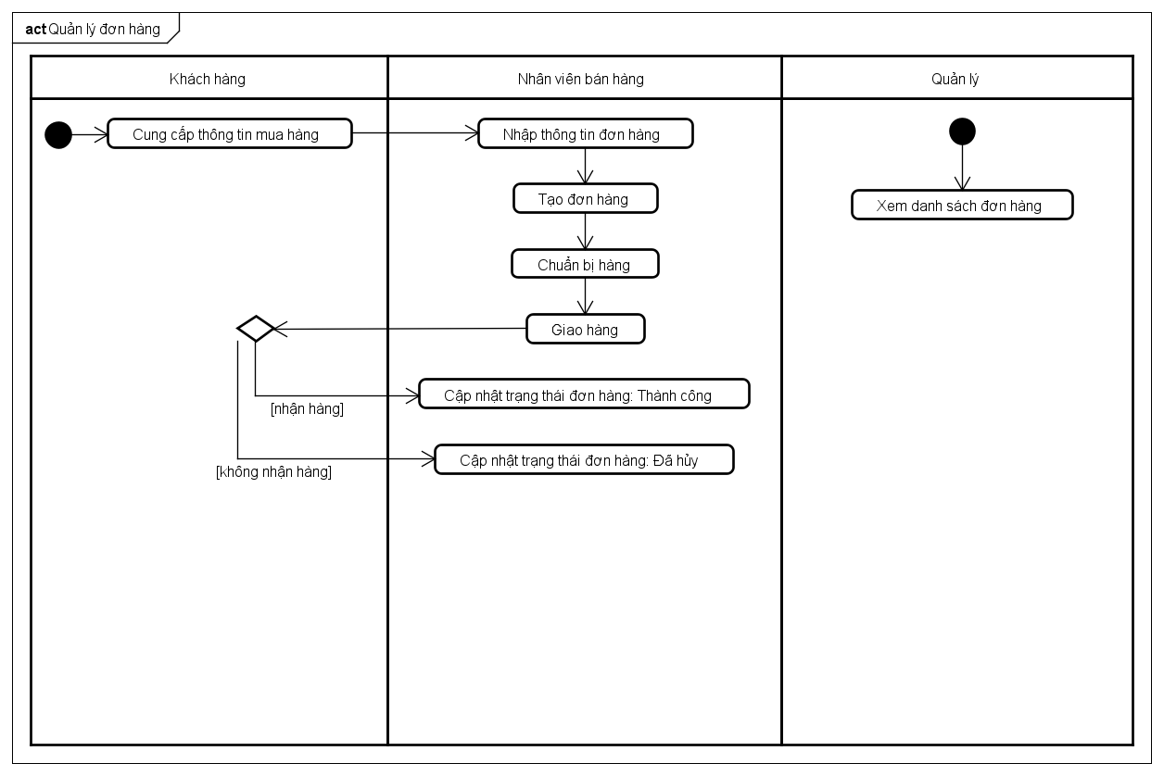
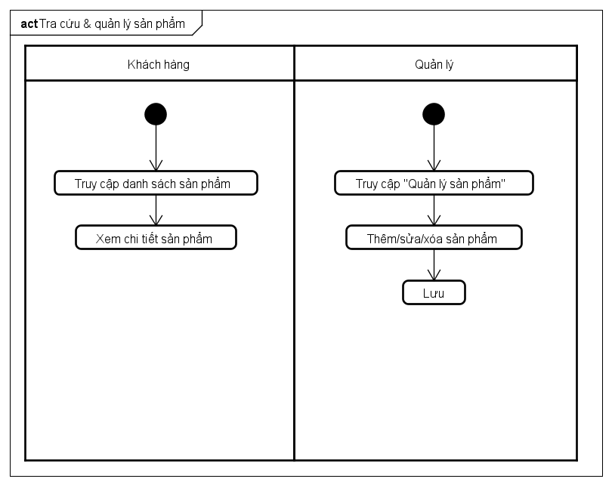

Mô hình hoá nhu cầu (Phân tích chức năng)

Sơ đồ use case tổng quát
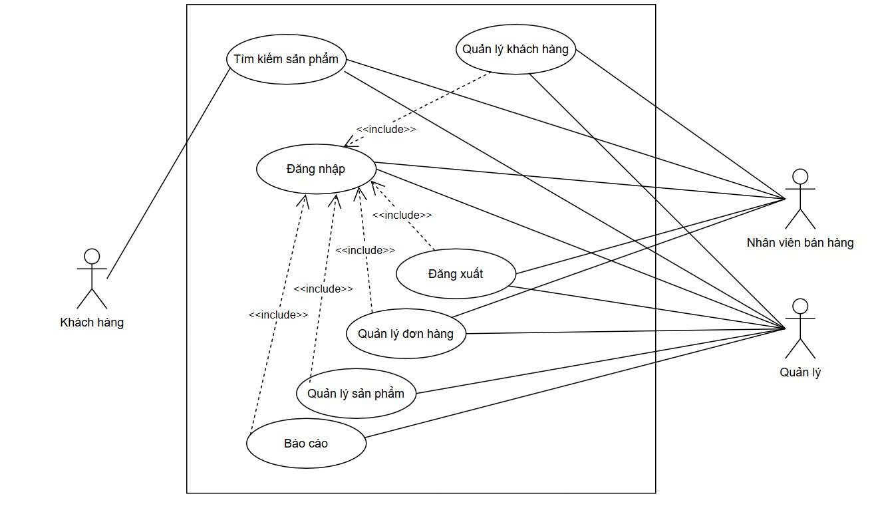

Sơ đồ use case phân rã
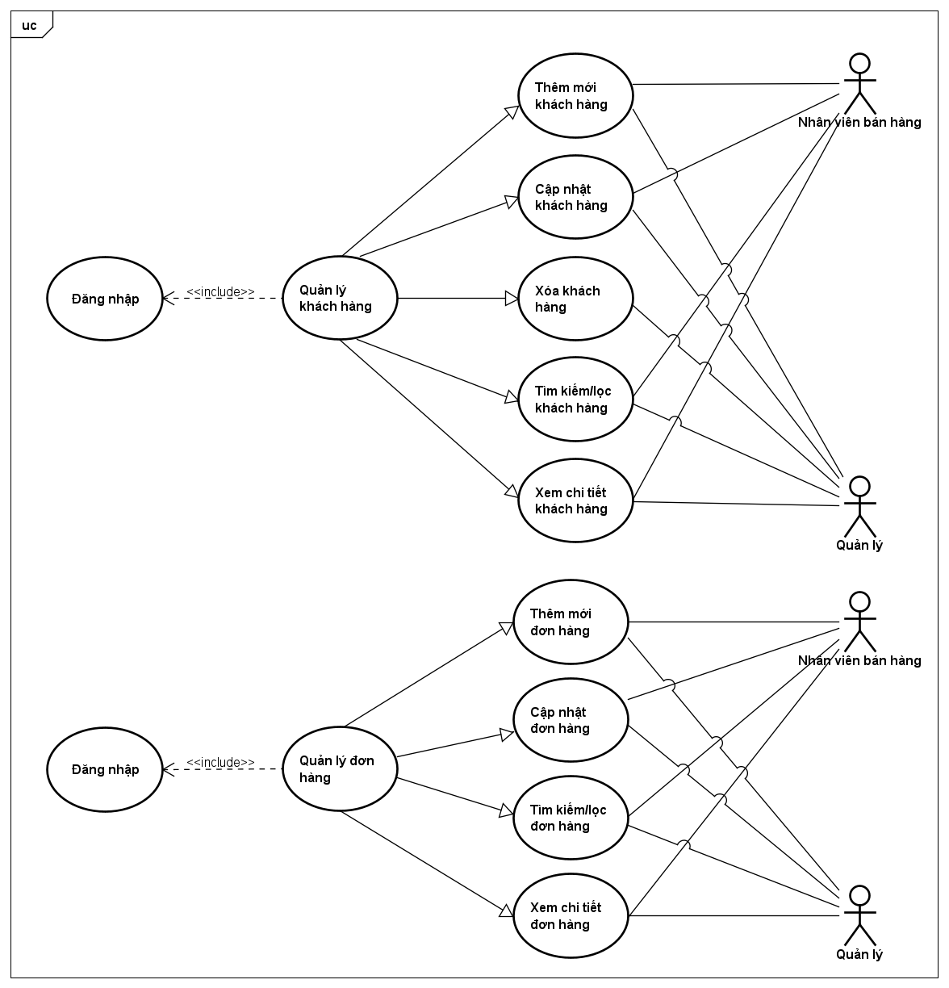
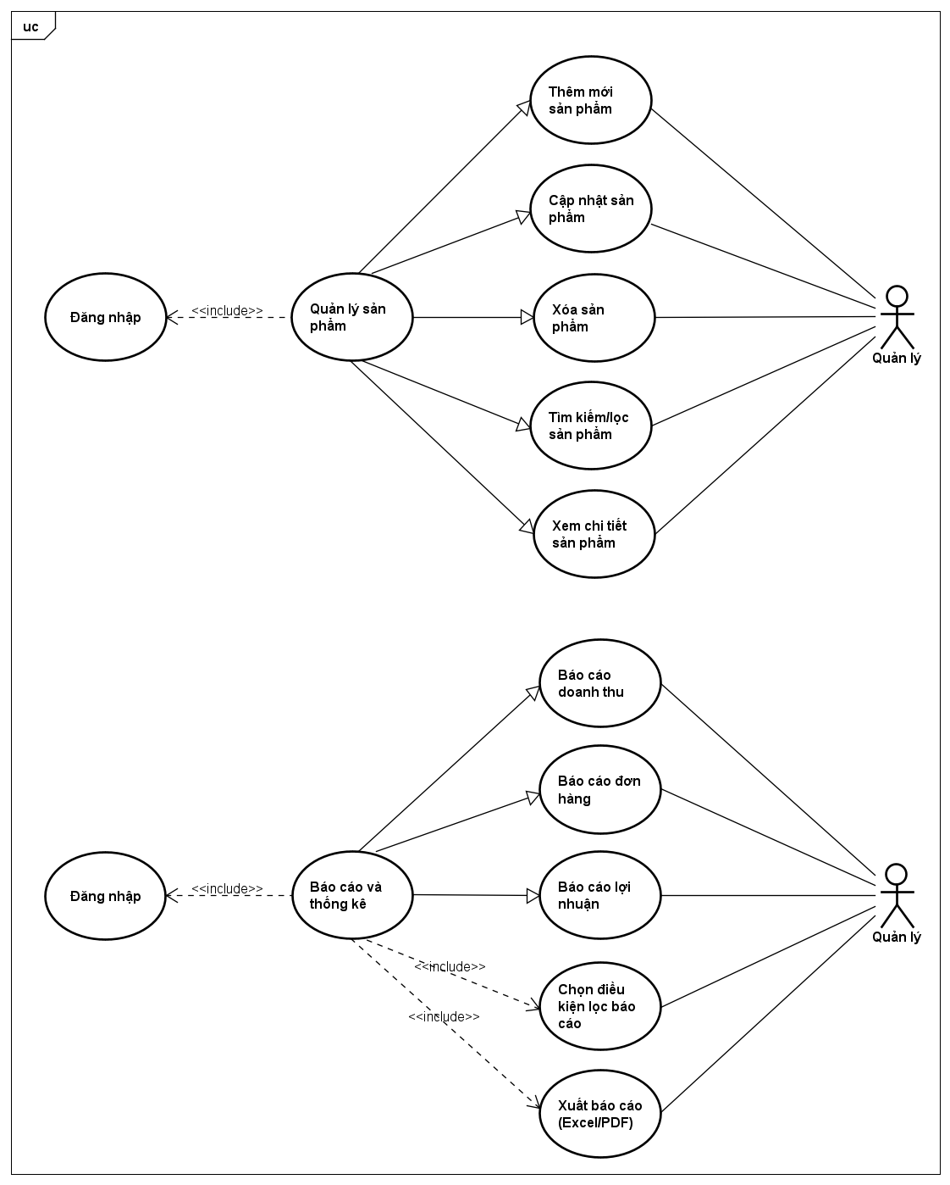

Đặc tả use case

Quản lý khách hàng
Use Case 1: Thêm mới khách hàng
Tên use case | Thêm mới khách hàng
Tác nhân | Nhân viên bán hàng, quản lý
Mục tiêu | Thêm một khách hàng mới vào hệ thống
Tiền điều kiện | Người dùng đã đăng nhập hệ thống và có quyền thêm khách hàng
Hậu điều kiện | Thông tin khách hàng được lưu thành công vào hệ thống
Luồng sự kiện chính | 1. Người dùng chọn chức năng “Thêm mới khách hàng”  2. Hệ thống hiển thị form nhập thông tin khách hàng  3. Người dùng nhập đầy đủ thông tin  4. Hệ thống thực hiện Kiểm tra tính hợp lệ của thông tin  5. Nếu hợp lệ, thông tin khách hàng được lưu  6. Hệ thống thông báo thành công
Luồng thay thế | 4a. Nếu thông tin không hợp lệ → hệ thống hiển thị thông báo lỗi và yêu cầu sửa

Use Case 2: Cập nhật khách hàng
Tên use case | Cập nhật khách hàng
Tác nhân | Nhân viên bán hàng, quản lý
Mục tiêu | Cập nhật thông tin của khách hàng hiện tại
Tiền điều kiện | Khách hàng tồn tại trong hệ thống
Hậu điều kiện | Thông tin khách hàng được cập nhật thành công
Luồng sự kiện chính | 1. Người dùng chọn khách hàng cần cập nhật  2. Hệ thống hiển thị form thông tin khách hàng  3. Người dùng chỉnh sửa thông tin  4. Hệ thống thực hiện Kiểm tra tính hợp lệ  5. Nếu hợp lệ, thông tin được cập nhật  6. Hệ thống thông báo cập nhật thành công
Luồng thay thế | 4a. Nếu thông tin không hợp lệ → hiển thị lỗi và yêu cầu sửa lại

Use Case 3: Xóa khách hàng
Tên use case | Xóa khách hàng
Tác nhân | Quản lý
Mục tiêu | Xóa khách hàng không còn hoạt động
Tiền điều kiện | Khách hàng tồn tại trong hệ thống
Hậu điều kiện | Khách hàng được xóa khỏi hệ thống
Luồng sự kiện chính | 1. Người dùng chọn khách hàng cần xóa  2. Hệ thống yêu cầu xác nhận  3. Người dùng xác nhận xóa  4. Hệ thống thực hiện Kiểm tra tính hợp lệ (ví dụ: khách hàng có đơn hàng chưa xử lý?)  5. Nếu hợp lệ, hệ thống xóa khách hàng  6. Hiển thị thông báo thành công
Luồng thay thế | 4a. Nếu không hợp lệ → hiển thị lỗi (ví dụ: khách hàng đang có đơn hàng đang xử lý)

Use Case 4: Tìm kiếm/lọc khách hàng
Tên use case | Tìm kiếm/lọc khách hàng
Tác nhân | Nhân viên bán hàng, quản lý
Mục tiêu | Tìm kiếm khách hàng theo tiêu chí
Tiền điều kiện | Hệ thống có dữ liệu khách hàng
Hậu điều kiện | Danh sách khách hàng được lọc đúng theo tiêu chí
Luồng sự kiện chính | 1. Người dùng nhập tiêu chí tìm kiếm (tên, mã KH, số điện thoại,...)  2. Hệ thống thực hiện truy vấn  3. Hiển thị danh sách kết quả phù hợp
Luồng thay thế

Use Case 5: Xem chi tiết khách hàng
Tên use case | Xem chi tiết khách hàng
Tác nhân | Nhân viên bán hàng, quản lý
Mục tiêu | Xem thông tin đầy đủ của một khách hàng
Tiền điều kiện | Khách hàng tồn tại trong hệ thống
Hậu điều kiện | Hiển thị thông tin chi tiết
Luồng sự kiện chính | 1. Người dùng chọn một khách hàng từ danh sách  2. Hệ thống hiển thị thông tin chi tiết của khách hàng đó
Luồng thay thế

Quản lý đơn hàng
Use Case 1: Thêm mới đơn hàng
Tên use case | Thêm mới đơn hàng
Tác nhân | Nhân viên bán hàng
Mục tiêu | Tạo một đơn hàng mới trong hệ thống
Tiền điều kiện | Nhân viên đã đăng nhập hệ thống và có quyền tạo đơn
Hậu điều kiện | Đơn hàng được lưu vào cơ sở dữ liệu
Luồng sự kiện chính | 1. Người dùng chọn “Thêm mới đơn hàng”  2. Hệ thống hiển thị form nhập thông tin đơn hàng (sản phẩm, số lượng, khách hàng,...)  3. Người dùng nhập thông tin và nhấn “Lưu”  4. Hệ thống thực hiện Kiểm tra tính hợp lệ  5. Nếu hợp lệ, đơn hàng được lưu  6. Thông báo thêm đơn hàng thành công
Luồng thay thế | 4a. Nếu thông tin không hợp lệ → hiển thị lỗi và yêu cầu sửa lại

Use Case 2: Cập nhật đơn hàng
Tên use case | Cập nhật đơn hàng
Tác nhân | Nhân viên bán hàng
Mục tiêu | Cập nhật thông tin đơn hàng đã có
Tiền điều kiện | Đơn hàng phải tồn tại trong hệ thống
Hậu điều kiện | Đơn hàng được cập nhật thành công
Luồng sự kiện chính | 1. Người dùng chọn một đơn hàng cần cập nhật  2. Hệ thống hiển thị chi tiết đơn hàng  3. Người dùng chỉnh sửa thông tin và lưu lại  4. Hệ thống thực hiện Kiểm tra tính hợp lệ  5. Nếu hợp lệ, cập nhật đơn hàng  6. Hiển thị thông báo thành công
Luồng thay thế | 4a. Nếu thông tin không hợp lệ → hiển thị lỗi và yêu cầu chỉnh sửa
Use Case 3: Tìm kiếm/lọc đơn hàng
Tên use case | Tìm kiếm/lọc đơn hàng
Tác nhân | Nhân viên bán hàng, quản lý
Mục tiêu | Tìm đơn hàng theo các tiêu chí cụ thể
Tiền điều kiện | Có dữ liệu đơn hàng trong hệ thống
Hậu điều kiện | Danh sách đơn hàng phù hợp được hiển thị
Luồng sự kiện chính | 1. Người dùng nhập tiêu chí tìm kiếm (mã đơn, khách hàng, trạng thái,...)  2. Hệ thống thực hiện tìm kiếm  3. Hiển thị danh sách kết quả phù hợp
Luồng thay thế
Use Case 4: Xem chi tiết đơn hàng
Tên use case | Xem chi tiết đơn hàng
Tác nhân | Nhân viên bán hàng, quản lý
Mục tiêu | Xem toàn bộ thông tin của đơn hàng
Tiền điều kiện | Đơn hàng tồn tại trong hệ thống
Hậu điều kiện | Thông tin chi tiết đơn hàng được hiển thị
Luồng sự kiện chính | 1. Người dùng chọn một đơn hàng từ danh sách  2. Hệ thống hiển thị chi tiết đầy đủ đơn hàng đó
Luồng thay thế

Quản l‎ý sản phẩm
Use Case 1: Thêm mới sản phẩm
Tên use case | Thêm mới sản phẩm
Tác nhân | Quản lý
Mục tiêu | Thêm một sản phẩm mới vào kho hệ thống
Tiền điều kiện | Nhân viên đã đăng nhập hệ thống và có quyền thêm sản phẩm
Hậu điều kiện | Sản phẩm được thêm thành công vào cơ sở dữ liệu
Luồng sự kiện chính | 1. Người dùng chọn chức năng “Thêm mới sản phẩm”  2. Hệ thống hiển thị form nhập thông tin sản phẩm (tên, mã, giá, tồn kho...)  3. Người dùng nhập thông tin  4. Hệ thống thực hiện Kiểm tra tính hợp lệ  5. Nếu hợp lệ, lưu sản phẩm  6. Thông báo thêm mới thành công
Luồng thay thế | 4a. Nếu không hợp lệ → thông báo lỗi, yêu cầu sửa lại

Use Case 2: Cập nhật sản phẩm
Tên use case | Cập nhật sản phẩm
Tác nhân | Quản lý
Mục tiêu | Cập nhật thông tin của sản phẩm hiện có
Tiền điều kiện | Sản phẩm phải tồn tại trong hệ thống
Hậu điều kiện | Thông tin sản phẩm được cập nhật
Luồng sự kiện chính | 1. Người dùng chọn sản phẩm cần cập nhật  2. Hệ thống hiển thị form thông tin sản phẩm  3. Người dùng cập nhật các thông tin  4. Hệ thống kiểm tra tính hợp lệ  5. Nếu hợp lệ, hệ thống cập nhật dữ liệu  6. Thông báo cập nhật thành công
Luồng thay thế | 4a. Nếu có lỗi dữ liệu → hiển thị lỗi và không lưu
Use Case 3: Xóa sản phẩm
Tên use case | Xóa sản phẩm
Tác nhân | Quản lý
Mục tiêu | Xóa một sản phẩm không còn kinh doanh
Tiền điều kiện | Sản phẩm tồn tại và không có đơn hàng liên quan
Hậu điều kiện | Sản phẩm bị xóa khỏi hệ thống
Luồng sự kiện chính | 1. Người dùng chọn sản phẩm cần xóa  2. Hệ thống yêu cầu xác nhận  3. Người dùng xác nhận xóa  4. Hệ thống thực hiện Kiểm tra tính hợp lệ (sản phẩm không có liên kết với đơn hàng, khuyến mãi,...)  5. Nếu hợp lệ, sản phẩm bị xóa  6. Hiển thị thông báo thành công
Luồng thay thế | 4a. Nếu không hợp lệ → hiển thị lỗi (ví dụ: sản phẩm đang được sử dụng)
Use Case 4: Tìm kiếm/lọc sản phẩm
Tên use case | Tìm kiếm/lọc sản phẩm
Tác nhân | Quản lý
Mục tiêu | Tìm nhanh các sản phẩm dựa theo tiêu chí cụ thể
Tiền điều kiện | Có dữ liệu sản phẩm trong hệ thống
Hậu điều kiện | Danh sách sản phẩm thỏa tiêu chí được hiển thị
Luồng sự kiện chính | 1. Người dùng nhập tiêu chí tìm kiếm (tên sản phẩm, mã, tồn kho...)  2. Hệ thống lọc dữ liệu theo tiêu chí  3. Hiển thị kết quả tìm kiếm
Luồng thay thế

Use Case 5: Xem chi tiết sản phẩm
Tên use case | Xem chi tiết sản phẩm
Tác nhân | Nhân viên bán hàng, quản lý, khách hàng
Mục tiêu | Xem toàn bộ thông tin chi tiết về một sản phẩm
Tiền điều kiện | Sản phẩm đã tồn tại
Hậu điều kiện | Thông tin sản phẩm được hiển thị đầy đủ
Luồng sự kiện chính | 1. Người dùng chọn một sản phẩm từ danh sách  2. Hệ thống hiển thị thông tin chi tiết sản phẩm (tên, mã, mô tả, giá, tồn kho,...)
Luồng thay thế

Báo cáo và thống kê
Tên use case | Báo cáo và thống kê
Tác nhân | Quản lý
Mục tiêu | Xem và xuất các báo cáo phục vụ phân tích hoạt động
Tiền điều kiện | Có dữ liệu trong hệ thống
Hậu điều kiện | Báo cáo được hiển thị hoặc xuất ra file
Luồng sự kiện chính | 1. Người dùng chọn loại báo cáo (doanh thu, đơn hàng, lợi nhuận)  2. Nhập điều kiện lọc báo cáo (thời gian, chi nhánh,...)  3. Hệ thống xử lý và hiển thị báo cáo theo điều kiện  4. Người dùng chọn “Xuất báo cáo” để tải về dạng Excel hoặc PDF
Luồng thay thế | 2a. Điều kiện lọc không hợp lệ → yêu cầu nhập lại  4a. Lỗi khi xuất file → hiển thị thông báo lỗi

Đăng nhập
Tên use case | Đăng nhập
Tác nhân | Nhân viên bán hàng, quản lý
Mục tiêu | Xác thực người dùng để truy cập hệ thống
Tiền điều kiện | Người dùng đã có tài khoản hợp lệ
Hậu điều kiện | Người dùng được xác thực thành công và truy cập hệ thống
Luồng sự kiện chính | 1. Người dùng nhập tên đăng nhập và mật khẩu  2. Hệ thống kiểm tra thông tin đăng nhập  3. Hệ thống yêu cầu xác thực OTP nếu được cấu hình  4. Người dùng nhập mã OTP (qua email/SMS)  5. Hệ thống xác thực 2FA  6. Nếu hợp lệ, hệ thống tạo access token  7. Hệ thống lưu log đăng nhập  8. Chuyển hướng người dùng vào trang chính
Luồng thay thế | 2a. Thông tin không đúng → hiển thị lỗi  4a. Mã OTP sai hoặc hết hạn → yêu cầu nhập lại

Đăng xuất
Tên use case | Đăng xuất
Tác nhân | Nhân viên bán hàng, quản lý
Mục tiêu | Kết thúc phiên làm việc và bảo mật tài khoản
Tiền điều kiện | Người dùng đang đăng nhập
Hậu điều kiện | Token bị vô hiệu hóa và người dùng được chuyển ra màn hình đăng nhập
Luồng sự kiện chính | 1. Người dùng chọn chức năng “Đăng xuất”  2. Hệ thống vô hiệu hóa access token  3. Hệ thống lưu log đăng xuất  4. Chuyển hướng về màn hình đăng nhập
Luồng thay thế

Sơ đồ lớp

Quan hệ của các lớp trong ca sử dụng của quản lý
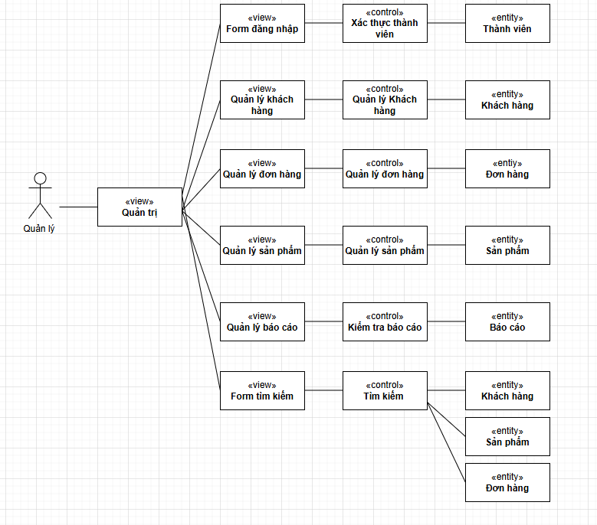

a) Biểu đồ lớp tham gia ca quản lý khách hàng
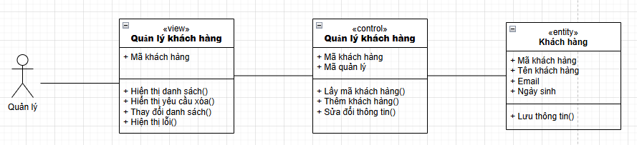

b) Biểu đồ lớp tham gia ca quản lý đơn hàng
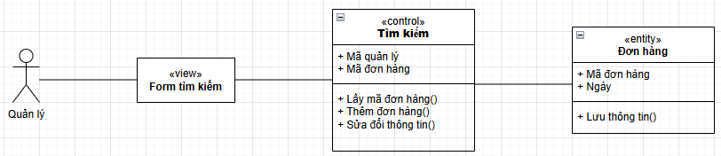
c) Biểu đồ lớp tham gia ca quản lý sản phẩm
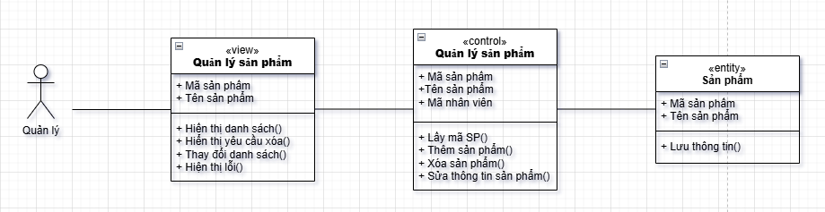
d) Biểu đồ lớp tham gia ca báo cáo
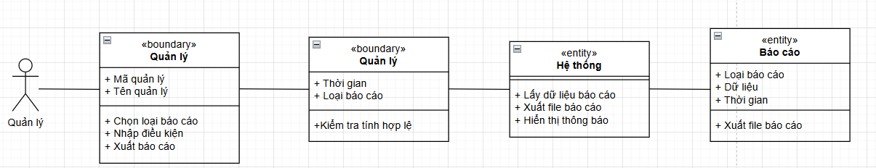
e) Biểu đồ lớp tham gia ca đăng nhập
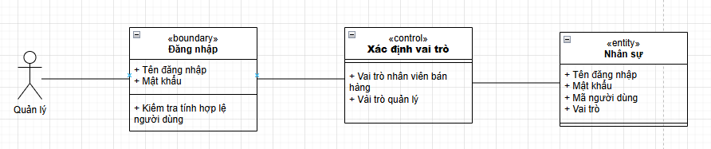
e) Biểu đồ lớp tham gia ca đăng xuất
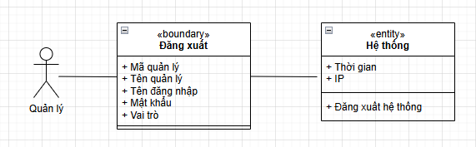
f) Biểu đồ lớp ca xem chi tiết sản phẩm
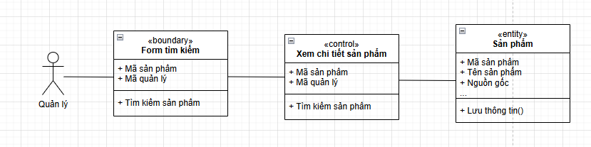

Quan hệ giữa các lớp trong ca sử dụng của nhân viên bán hàng
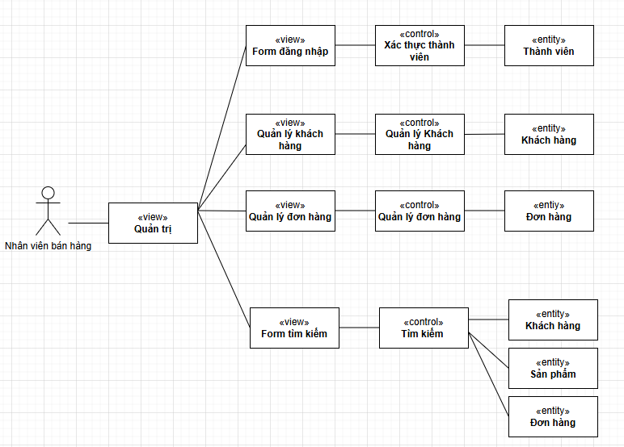
a) Biểu đồ lớp của ca quản lý khách hàng
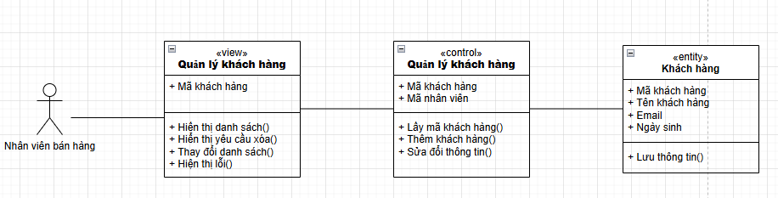
b) Biểu đồ lớp của ca quản lý đơn hàng
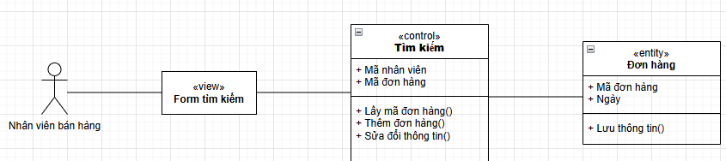

c) Biểu đồ lớp của ca quản lý sản phẩm
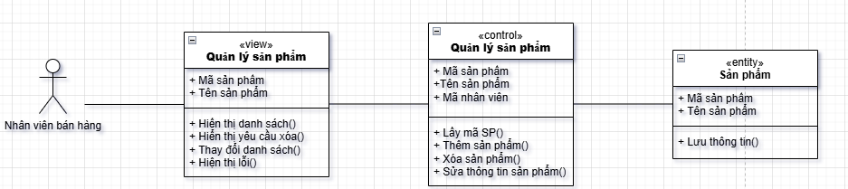
d) Biểu đồ lớp tham gia ca đăng nhập
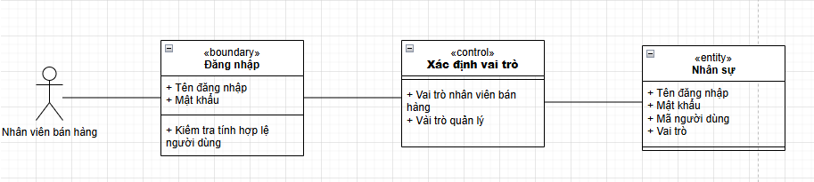
e) Biểu đồ lớp tham gia ca đăng xuất
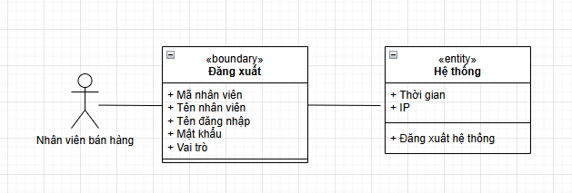
e) Biểu đồ lớp tham gia ca xem chi tiết sản phẩm
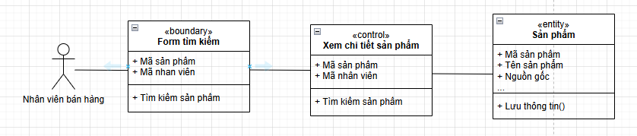

Quan hệ của các lớp trong ca sử dụng của khách hàng
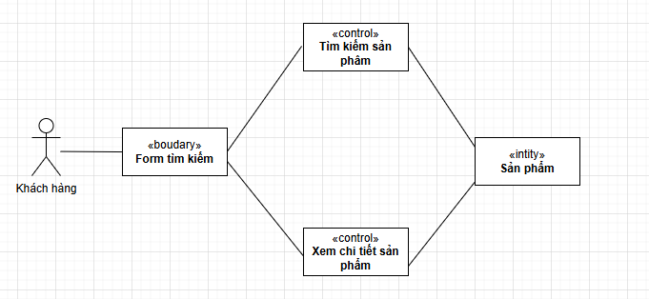
a) Biểu đồ tham gia ca sử dụng tìm kiếm và xem chi tiết sản phẩm
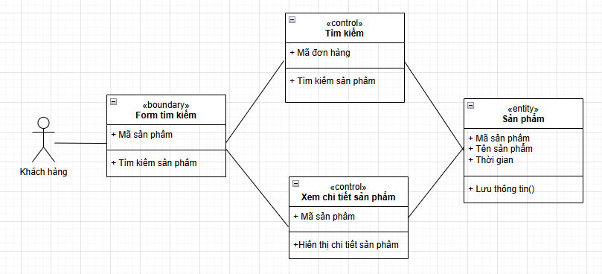

Sơ đồ trình tự

Quản lý khách hàng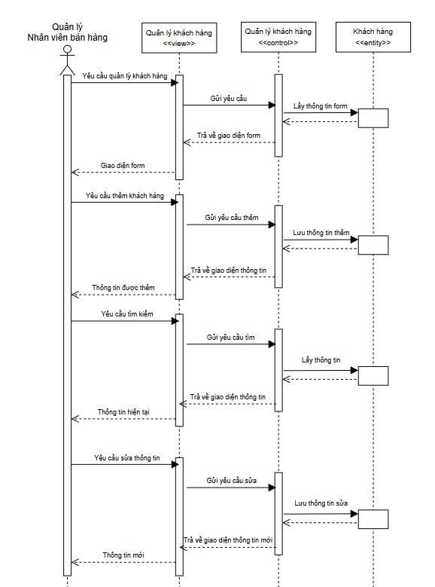

Quản lý đơn hàng
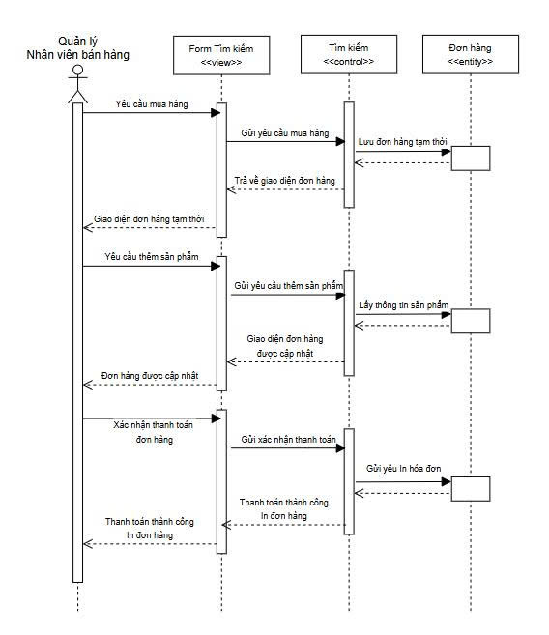

Quản lý sản phẩm
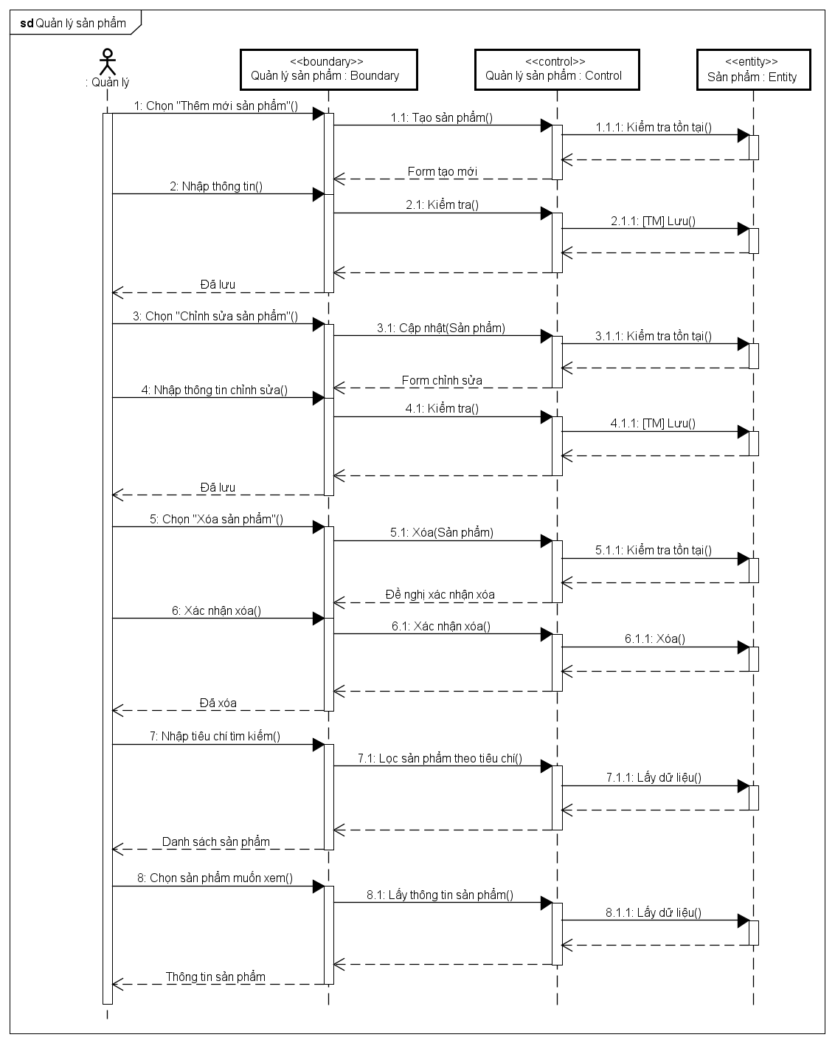

Báo cáo
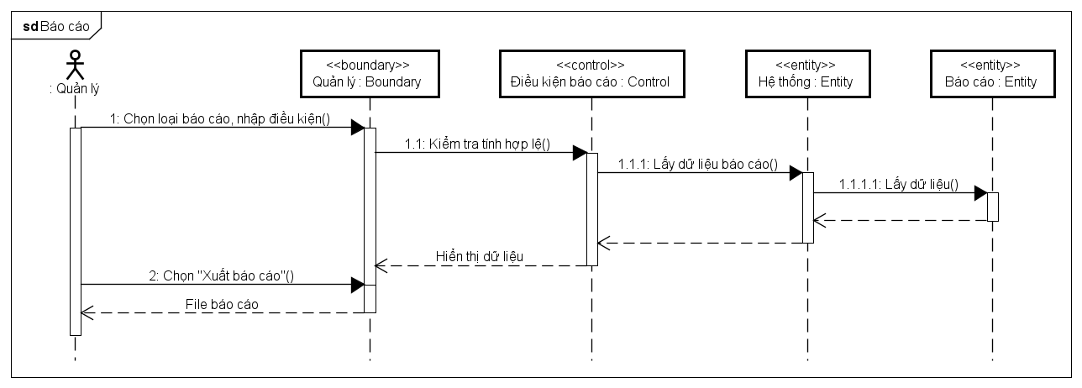

Đăng nhập & Đăng xuất
